1 Forward chaining
(a)
1. American(x) ∧ Hostile(z) ∧ Weapon(y) ∧ Sells(x,y,z) ⇒ Criminal(x)
2. Missile(x) ⇒ Weapon(x)
3. Missile(m)
4. Owns(nono, m)
5. Missile(x) ∧ Owns(nono,x)⇒ Sells(west, x, nono)
6. Enemy(x, america) ⇒ Hostile(x)
7. Enemy(nono, america)
8. American(west)
(b)
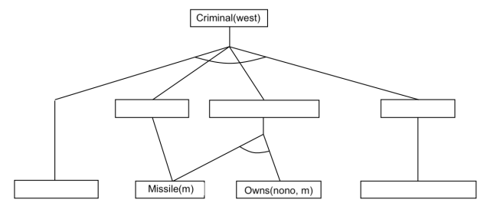
Weapon(m)
Hostile(nono)
Enemy(nono,america)
American(west)
Sells(west,m,nono)

2 Planning Tower of Hanoi
(a)
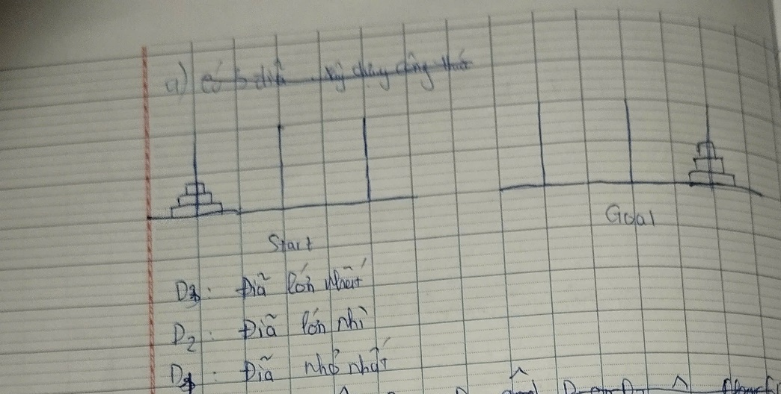
(b)

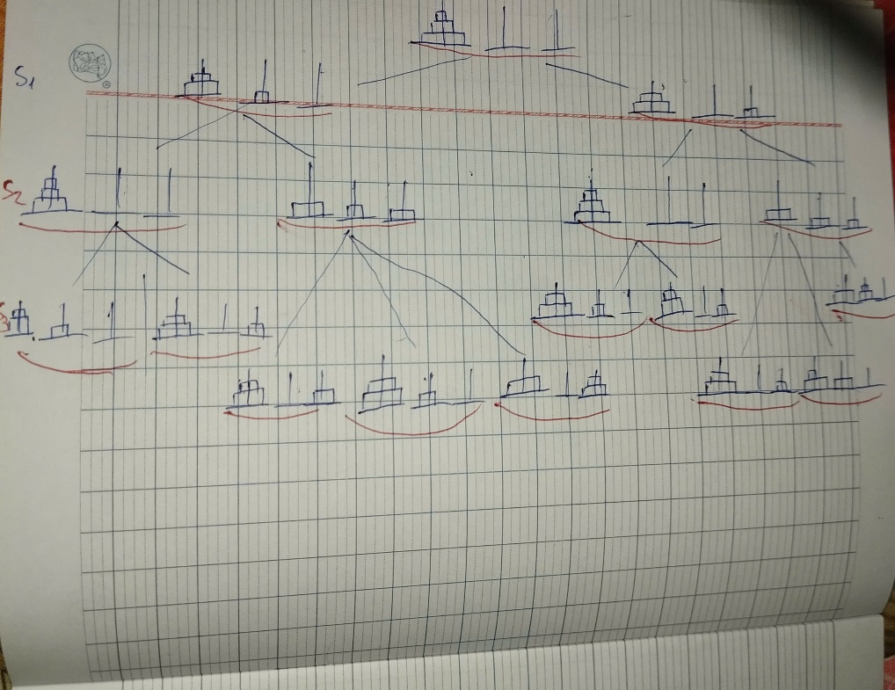

(c)
State = (D₁,D₂,D₃,…,D_{n}). Với D_{i} ∈{A,B,C} là cọc mà đĩa i tính từ nhỏ đến lớn đang nằm. Ví dụ với n = 3 và State = (A,A,A) thì nghĩa là 3 đĩa này đều đang nằm trong cọc A.
Init State: Tất cả n đĩa đều nằm trong cọc A.
Goal State: Tất cả n đĩa đều nằm trong cọc C
Hành động Move(d,X,Y): di chuyển đĩa d (đĩa nhỏ nhất đang nằm trên cùng của cọc X) sang cọc Y, nếu Cọc Y trống hoặc đĩa trên cùng của cọc Y lớn hơn d.
3 Discussion-Based Questions
(a)
Giống nhau:
- Cả hai đều là hệ thống logic biểu diễn tri thức.
- Đều dùng fact, rule, và inference procedure (ví dụ: forward chaining, backward chaining).
- Đều dựa trên các phép suy diễn hợp lệ (entailment, inference rules).
- Đều có thể được biểu diễn dưới dạng KB (Knowledge Base) gồm các mệnh đề xác định (definite clauses).
Khác nhau:
Đặc điểm | Propositional Logic (PL) | First-Order Logic (FOL)
Representation | Làm việc với các mệnh đề nguyên tử (p, q, r…) – không có cấu trúc bên trong. | Làm việc với đối tượng (objects), hàm (functions), và biến (variables).
Expressiveness |  | Biểu diễn mối quan hệ phức tạp và định lượng (∀, ∃).
Quantifiers | Không có. | Có: ∀ (for all), ∃ (exists).
Inference | Suy luận dựa trên mẫu cụ thể. | Cần unification và substitution giữa các biến.
Domain | Hữu hạn, mỗi mệnh đề độc lập. | Miền có thể vô hạn, cho phép khái quát hóa.

(b)
Giống nhau:
- Cả hai đều là data-driven algorithms: bắt đầu từ facts trong KB, và áp dụng rule để tạo facts mới.
- Cả hai đều lặp lại cho đến khi không thể suy ra điều gì mới hoặc đạt đến query q.
- Đều sử dụng agenda/new list để lưu trữ facts mới được suy ra.
- Mục tiêu cuối cùng là kiểm tra xem KB ⊨ q hay không.
Khác nhau:
Đặc điểm | PL-FC-ENTAILS (Propositional) | FOL-FC-ASK (First-Order)
Domain of reasoning | Làm việc với mệnh đề rời rạc (no variables). | Làm việc với mệnh đề có biến, cần unify.
Matching rule | Kiểm tra xem tất cả các premise của rule đã true chưa (đếm số literal). | Phải standardize variables, substitute, unify các biến trước khi áp dụng.
Data structures | Sử dụng bảng count, inferred, và agenda. | Sử dụng tập new để lưu các câu mới được suy ra.
Inference mechanism | Khi premise đủ điều kiện, thêm conclusion vào agenda. | Khi premise unifies, áp dụng substitution và thêm câu mới vào KB.
Efficiency | Nhanh và xác định, vì không có biến. | Chậm hơn nhiều do phải duyệt qua tất cả các tổ hợp biến và phép thay thế.
Output | Boolean (true/false). | Có thể trả về substitution (thay thế cụ thể các biến).

(c)
Thuật toán FOL-FC-ASK trong Figure 2 rất chậm và không thực tế cho cơ sở tri thức lớn vì các lý do sau:
- Thuật toán xét lại tất cả các rule trong KB ở mỗi vòng lặp, kể cả khi không có facts mới phù hợp.
  - Gây ra nhiều phép tính trùng lặp.
- Với mỗi rule, nó phải thử mọi tập hợp các facts p₁,…,p_{n} có thể unify với các premise.
  - Chi phí tổ hợp n^k, rất lớn khi có nhiều biến.
- Không có cơ chế để chỉ xét những rule liên quan đến facts mới được thêm vào.
  - Tức là phải duyệt toàn bộ KB mỗi lần, thay vì chỉ rule có liên quan.
  - Là nguyên nhân chính khiến thuật toán rất chậm.
- Thuật toán không kiểm tra kỹ các mệnh đề đã được suy ra qua phép thay thế khác nhưng tương đương logic.
  - Dẫn đến vô số suy luận trùng lặp (redundant inferences).
- Nếu miền có thể sinh ra vô hạn đối tượng mới (function symbols), thuật toán có thể không bao giờ dừng.

